Calamars à la Napolitaine
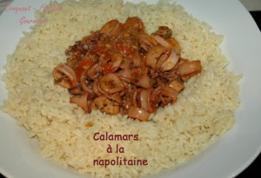 Pour 4 Croquants-Gourmands
- 500 g de blancs de petits calamars
- 500 g de têtes et pattes de calamars
- 3 tomates
- 1 càs de concentré de tomate
- 150 ml de vin blanc
- 2 gousses d'ail
- 2 càs d'huile d'olive
- 2 càs de crème fraîche
- bouquet garni (thym, laurier)
- 1 càs de persil haché
- 1 càs de ciboulette ciselée
- sel & poivre du moulin
- 1 grosse pincée de 4 épices
Laisser dégeler les calamars puis les éponger soigneusement avec un papier absorbant.
Couper les blancs en lanières.
Monder les tomates, les épépiner grossièrement puis les couper en gros dés.
Peler et hacher finement l'ail.
Faire chauffer l'huile dans une sauteuse et y jeter les calamars jusqu'à ce qu'ils soient légèrement dorés.
Mouiller avec le vin blanc et ajouter les dés de tomates, le concentré, l'ail, le thym et le laurier.
Ajouter les 4 épices, saler et poivrer, mélanger.
Laisser cuire à couvert pendant environ 40 minutes jusqu'à ce que les calamars soient tendres.
Retirer le couvercle et laisser cuire encore une quinzaine de minutes pour que la sauce réduise.
Quelques minutes avant la fin de la cuisson, lier la sauce avec la crème.
Saupoudrer d'un hachis de persil et de ciboulette.
Servir très chaud avec un riz pilaf.

